МАОУ «Лицей №146 «Ресурс» Ново-Савиновского района г.Казани
Республика Татарстан

Исследовательская работа
на тему:
«Почему необходимо мыть руки перед едой?»

Работу выполнила:
Калинина София Александровна
Ученица 6 «Б» класса
Руководитель:
Габдуллина Вероника Эдуардовна
учитель биологии
МАОУ «Лицей №146 «Ресурс»
Ново-Савиновского района
г.Казани

2022г.
Содержание
- Введение………………………………………………………………….3
- Полезные свойства бактерий
  - Использование бактерий в жизнедеятельности человека…..............4
  - Значение бактерий в природе………………………………………….6
- Вредоносные бактерии…………………………………………………7
- Проведение и результаты исследования……………………………..8
- Заключение…………………………………………………………….15
- Список использованной литературы………………………………..16

Введение
Я готовлю сыр, творог, кефир
Хлеб пеку, ращу картошку
Хоть я меньше малой крошки.
А могу я целый класс
С ног свалить всего за час.
Пусть меня не видит глаз
Заразить могу я вас.
Чтоб меня не подхватить
Чаще руки надо мыть!
(Авт.Калинина С.А.)
Мне кажется, что все мамы в мире говорят своим детям: «Мой руки!», «Wash your hands!», «Lavati le mani!». «Мойте руки перед едой!» - говорят родители, твердят педагоги, учат лозунги и плакаты.
И я задалась вопросом, а так ли уж важно соблюдать чистоту, гигиену и порядок? Я смотрю на свои руки и не вижу на них никаких микробов.
Актуальность моей исследовательской работы определяется ролью бактерий в жизнедеятельности человека.
Цели и задачи исследования: выяснить, есть ли бактерии в окружающей нас среде, существует ли необходимость поддерживать чистоту в доме, соблюдать личную гигиену, мыть фрукты и овощи перед едой, а руки после прогулки.
Объектом своей работы я выбрала бактерии, которые буду выращивать в домашних условиях.

Полезные свойства бактерий
Использование бактерий в жизнедеятельности человека
Мало кто из людей задумывается о том, что вокруг нас живут и постоянно размножаются миллионы бактерий. Какова же роль бактерий в жизни человека? Влияние бактерий на организм человека нельзя недооценивать. Полезные и вредные бактерии поселяются как снаружи (на коже) так и внутри (в кишечнике) каждого человека с момента его рождения.
Между всеми бактериями, присущими человеческому организму, идет постоянная борьба за питательные вещества, нужные им для размножения, при этом полезные бактерии способны уничтожать болезнетворные бактерии.
Деятельность некоторых бактерий используется человеком в производстве лекарств, разнообразных органических веществ, пищевых продуктов. Специальные виды бактерий вырабатывают антибиотики - вещества, убивающие или подавляющие развитие болезнетворных организмов.
Бактерии широко используются человеком при производстве различных кисломолочных продуктов, сыров, вина, уксуса, закваске овощей.
Разные сорта кисломолочных продуктов (кефир, ацидофилин, ряженка, йогурт) получают введением в молоко сквашивающих бактерий разных видов.
Без симбиоза с бактериями травоядные животные не смогли бы перерабатывать целлюлозу (растительную клетчатку) на глюкозу, дающую энергетический заряд всему организму.
Кисломолочные бактерии, попадающие в желудок вместе с кисломолочной продукцией, способствуют перевариванию и усваиванию питательных веществ содержащихся в молоке. К новорожденным детям такие бактерии передаются с молоком матери в первый же день, без этих бактерий сразу появляется дисбактериоз, который возникает как при отравлении, так и при отсутствии полезных бактерий.
Бактерии необходимы для заквашивания растительной пищи: только естественные процессы брожения бактерий позволяют без кипячения превратить свежую белокочанную капусту в квашеную, засолить на зиму огурцы или помидоры.
Наибольшее распространение в пищевой промышленности получили молочнокислые бактерии и дрожжи.
Механизм воздействия бактерий и дрожжей состоит в переработке молочного сахара в молочную кислоту, в результате чего нейтральный продукт превращается в молочнокислый. Молочнокислые бактерии и дрожжи используют при сквашивании молочных продуктов и овощей, изготовлении дрожжевого теста.
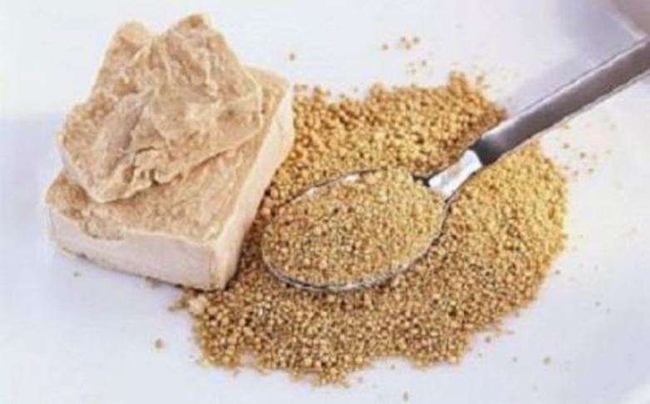
Одна из самых древних биотехнологий, используемых человеком, – производство сыров. Вкус, цвет и аромат сыра зависит от вида микроорганизмов. Кроме того, бактерии, используемые в производстве сыра, являются естественными консервантами.

Препараты, созданные при участии бактерий, широко применяются в современной медицине и спасли миллионы жизней. Революцией стало появление пенициллина – первого антибиотика.
Антибиотики – вещества, способные подавить рост бактериальных клеток, при этом механизм воздействия может быть различным:
пенициллин разрушает саму оболочку бактерии;
стрептомицин подавляет рибосомы клеток патогенных микроорганизмов.
Поэтому в современной медицине антибиотики являются эффективным средством в борьбе с инфекционными заболеваниями человека, но практически неэффективны против вирусных инфекций.
Современная медицина успешно использует препараты, для производства которых применяются бактерии:
инсулин и интерферон получают с использованием генно-инженерных технологий на основе кишечной палочки.

Значение бактерий в природе
Способность бактерий активно перерабатывать органические вещества, превращая их вначале в перегной, а затем в неорганические соединения, делает незаменимым участие этих организмов в почвообразовании и в круговороте веществ на Земле.
В дикой природе бактерии перерабатывают отходы животных. Они ускоряют процесс их разложения и образования веществ, насыщающих почву, передающую эти вещества растениям. Без вмешательства бактерий поверхность всей планеты была бы покрыта толстым слоем не переработанных органических отходов. Эту ситуацию легко увидеть на мусорных свалках, где накопилось много отходов искусственного происхождения, которые не являются пищей для бактерий.
Вода из канализационных стоков больших городов проходит стадию очистки бактериями на очистительных станциях и подается в трубы водопровода. Распад всех растительных и животных остатков и образование перегноя и гумуса тоже производится в основном бактериями. Бактерии – мощный биотический фактор в природе.
Растениям в природе необходим азот, но усваивать азот из воздуха они не способны, а вот некоторые бактерии, клубеньковые и цианобактерии, в природе производят около 90% от общего числа связанного азота, обогащая им почву.
Уникальные цианобактерии, зародившиеся в первозданных морях и океанах 2 миллиарда лет назад, были способны к процессу фотосинтеза, они поставляли в окружающую среду молекулярный кислород, и таким образом сформировали атмосферу Земли и создали озоновый слой, защищающий нашу планету от пагубного влияния ультрафиолетовых лучей.
Многие полезные ископаемые создавались на протяжении многих тысяч лет под воздействием воздуха, температуры, воды и бактерий на биомассу. Бактерии способны осуществлять процессы, приводящие к разрушению или образованию месторождений полезных ископаемых, минералов и горных пород. Велика роль бактерий в образовании нефти, каменного угля, торфа, природного газа. (И.А. Канивец. Основы физиологии питания, санитарии и гигиены: учебное пособие. с.63-75)

Вредоносные бактерии
Роль бактерий в природе и жизни человека одними позитивными моментами не ограничивается.
Некоторые виды бактерий вызывают болезни и недомогания. Эти виды бактерий называются патогенами, размножаются очень быстро, как и все бактерии. Они могут проникать в наш организм через рот и нос или через порезы и царапины. Некоторые из них находятся в воздухе, другие - в пище и воде. Такие бактерии передаются от человека к человеку через ручки входных дверей и перила лестниц, поверхность немытых фруктов и овощей, при кашле или чиханье.
Отравления, вызванные живыми бактериями, попавшими в организм с пищей, называют пищевыми токсикоинфекциями. К этой группе относят сальмонеллез и отравление условно-патогенными микробами. Особенностью этих заболеваний является то, что образование яда (токсина) происходит в организме человека, куда микробы попадают вместе с пищей. Отравления, вызванные ядами, накопившимися в пище в процессе жизнедеятельности бактерий, называют пищевыми интоксикациями. К ним относят ботулизм и стафилококковое отравление.
Отравления условно-патогенными микробами возникают от попадания в организм человека с пищей большого количества кишечной палочки или микроба - протея. Кишечная палочка и протей обитают в желудочно-кишечном тракте человека и животных, широко распространены в природе. Пищевые отравления возникают только при сильном загрязнении ими продуктов. При незначительном обсеменении пищи отравление не происходит, поэтому эти микробы названы условно-патогенными.
Кишечная палочка попадает в пищевые продукты при нарушении правил личной гигиены, особенно с грязных рук, при нарушении санитарных правил приготовления пищи. (И.А. Канивец. Основы физиологии питания, санитарии и гигиены: учебное пособие. с.92-94, И.В. Степанова. Санитария и гигиена питания: учебное пособие. с.128-136)

Проведение и результаты исследования
Цель моей исследовательской работы: выяснить, существуют ли бактерии вокруг нас в повседневной жизни.
Для достижения поставленной цели я провела эксперимент по выращиванию бактерий.
Конечно, увидеть отдельную бактерию не удастся, но поскольку микроорганизмы размножаются очень быстро, через незначительный промежуток времени их вырастет такое количество, что можно будет наблюдать их без микроскопа, невооруженным глазом.
Для эксперимента я использовала чашки Петри, с заранее приготовленной из мясного бульона и агар-агара питательной средой, различные виды загрязнений, дезинфицирующее средство и доброволец.
Начало эксперимента: 07.11.2022 19ч. 30мин.
Первую чашку мы используем для наблюдений за ростом бактерий, взятых с рук.
Дно чашек с помощью фломастера разделили на сектора под номерами с 1 по 4 (ФОТО 1).
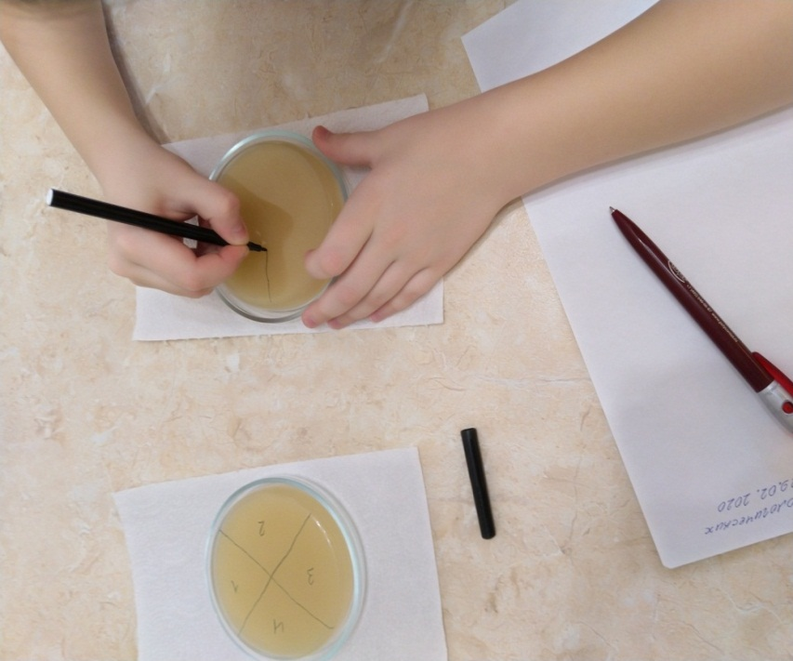ФОТО 1
В первом секторе доброволец прикасается пальцем немытой руки, во втором - рукой вымытой проточной водой, в третьем - рукой вымытой с мылом однократно, в четвертом - рукой вымытой с мылом дважды (ФОТО 2,ФОТО 3, ФОТО 4).
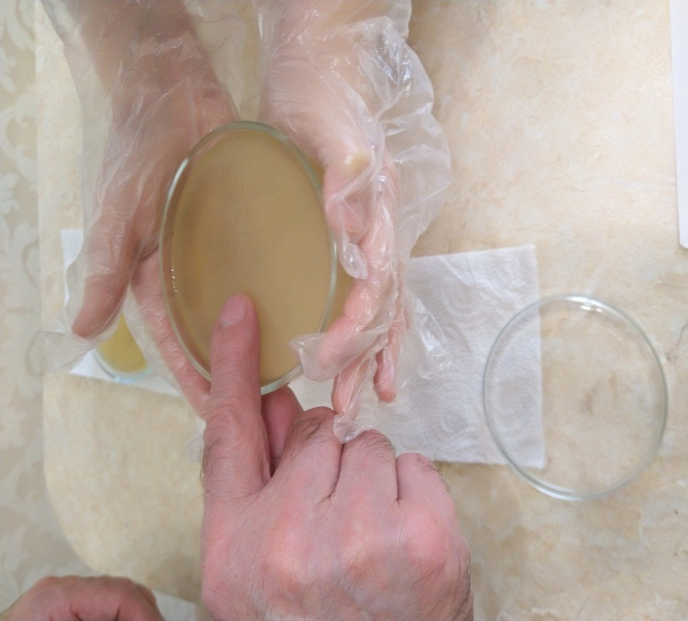ФОТО 2

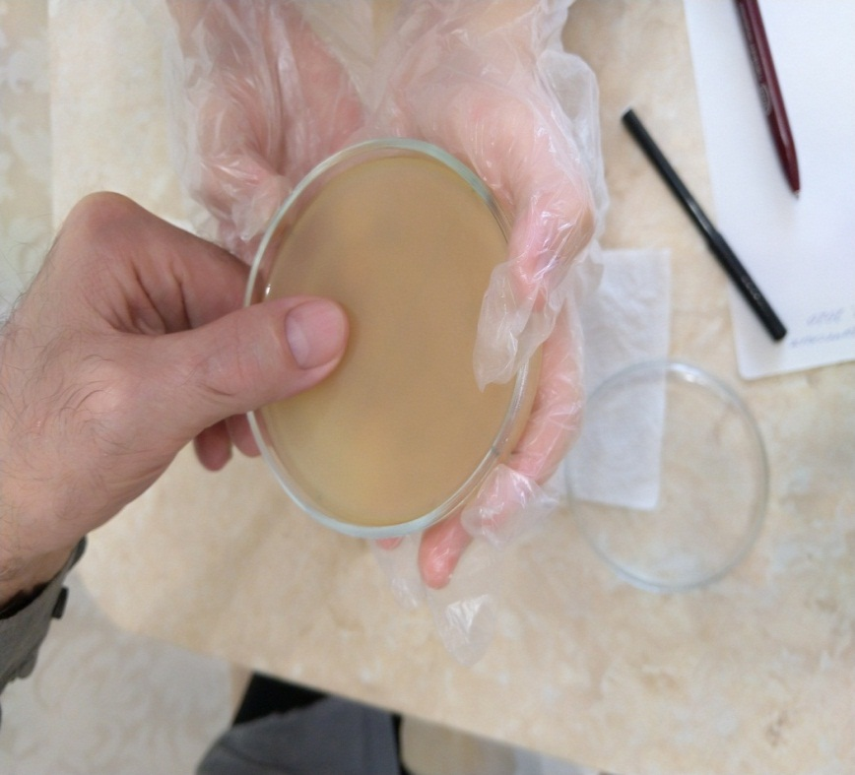ФОТО 3

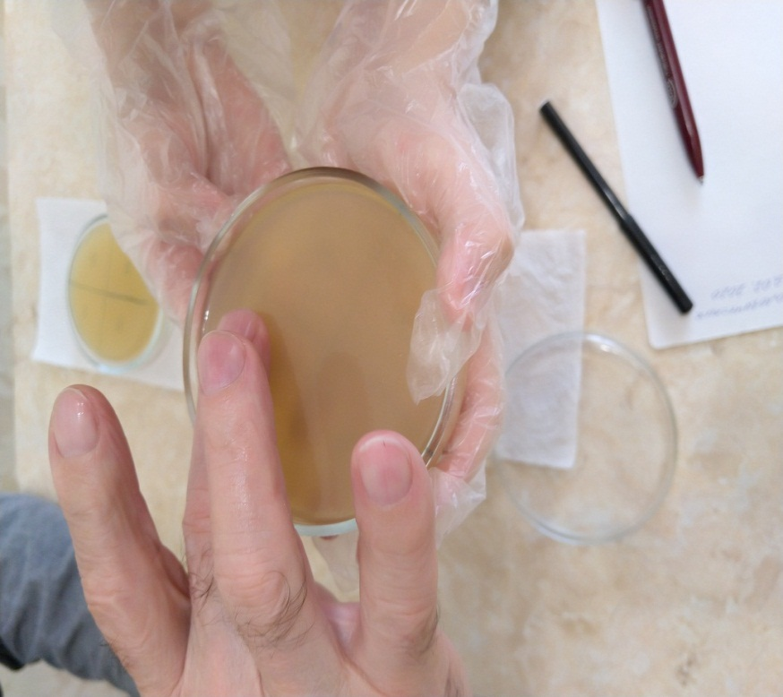ФОТО 4

Во второй чашке мы выращиваем бактерии, полученные из различных источников, а также во второй чашке помещаем «чистый» образец.
Влажной ватной палочкой проводим по немытому яблоку, по полу в ванной комнате, а затем этими палочками проводим по сектору № 1 и № 2 соответственно (ФОТО 5). В сектор № 3 помещаем небольшое количество волос (ФОТО 6), а четвертом секторе ставим ватной полочкой, смоченной в дезинфицирующем растворе, маленькую точку (ФОТО 7).
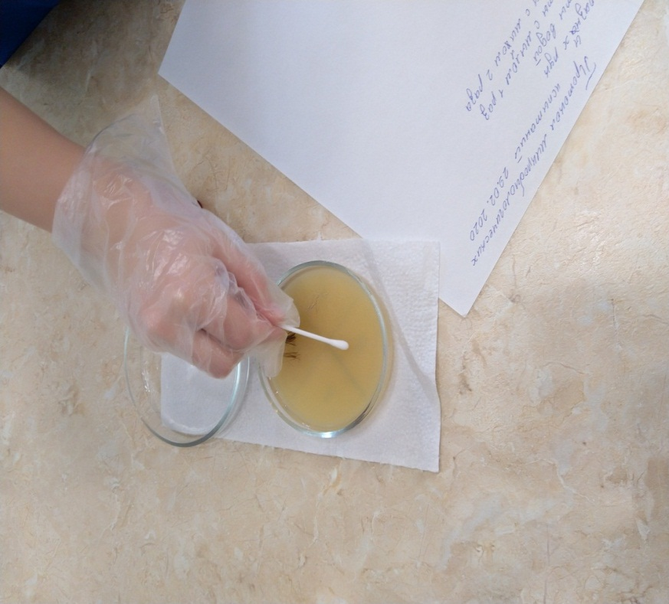 ФОТО 5

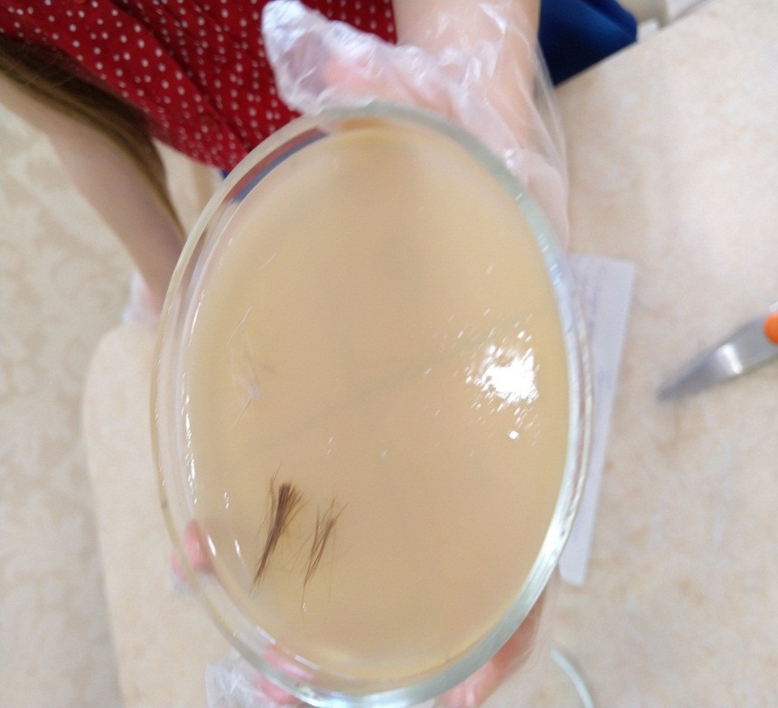ФОТО 6
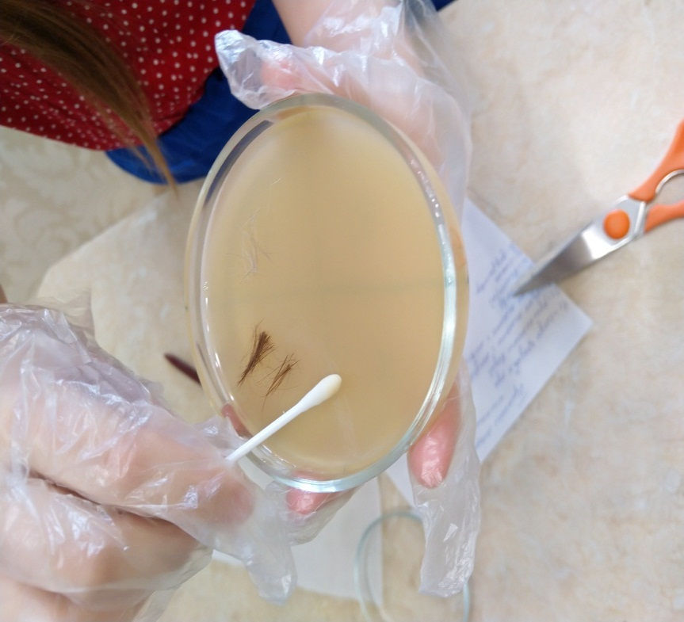ФОТО 7

После получения образцов помещаем чашки в закрытую емкость (сумка-холодильник) не пропускающую солнечный свет и помещаем в теплое место минимум на 72 часа (ФОТО 8).
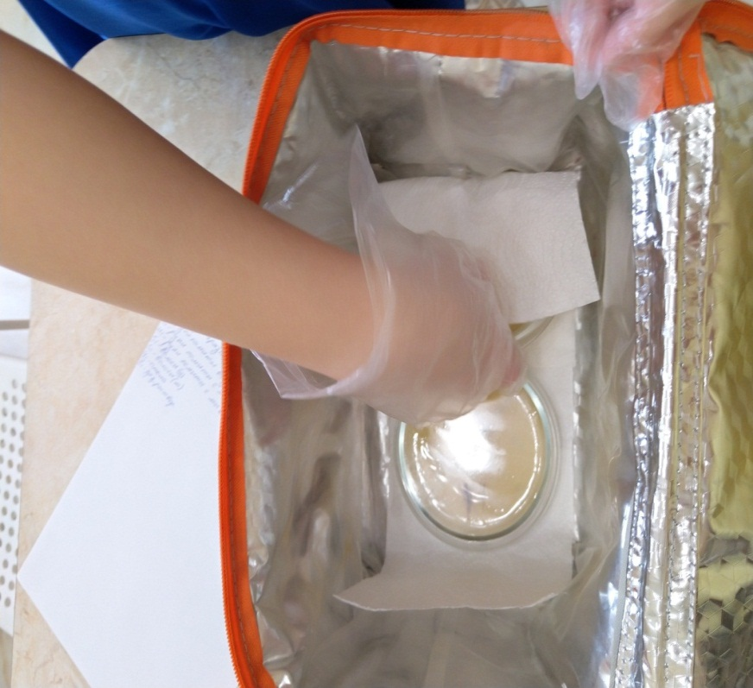ФОТО 8
Окончание эксперимента: 10.11.2022 19ч.30мин.
Извлекаем образцы.
В результате эксперимента я увидела, что в каждой чашке выросли колонии (группы) бактерий в виде круглых белых, розовых и желтоватых пятен. У некоторых колоний края ровные, у других рваные.
Наибольшее количество бактерий содержат образцы в первой чашке в секторах 1 и 2 с «грязных рук». Но и в секторах 3 и 4 (мытых с мылом) также наблюдаются колонии бактерий (ФОТО 9, ФОТО 10).
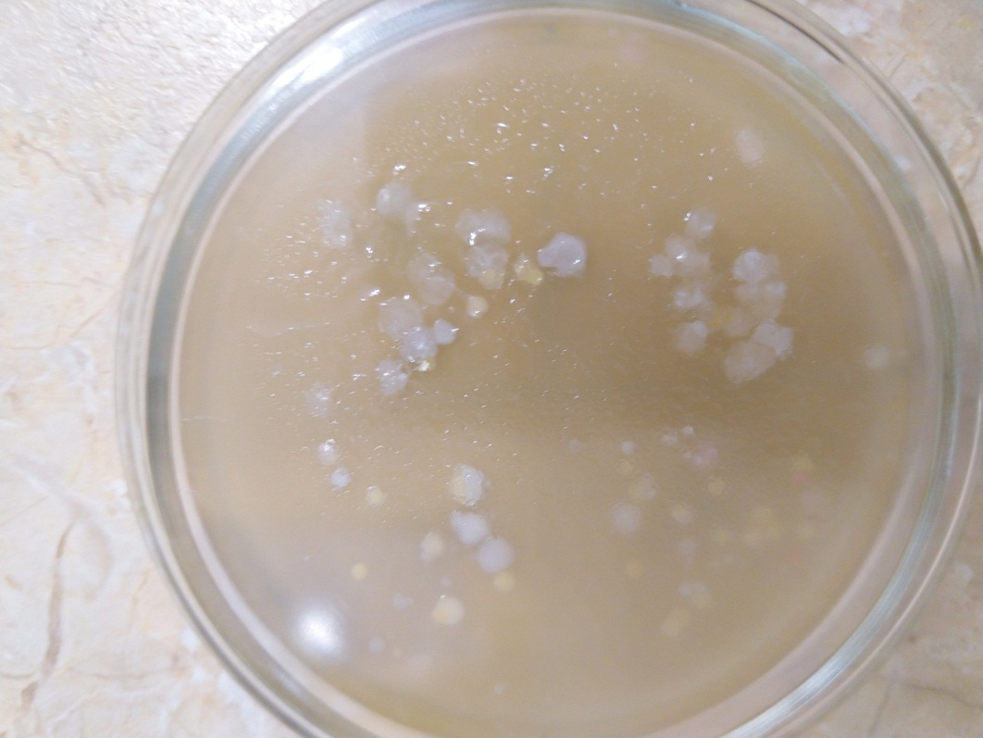ФОТО 9
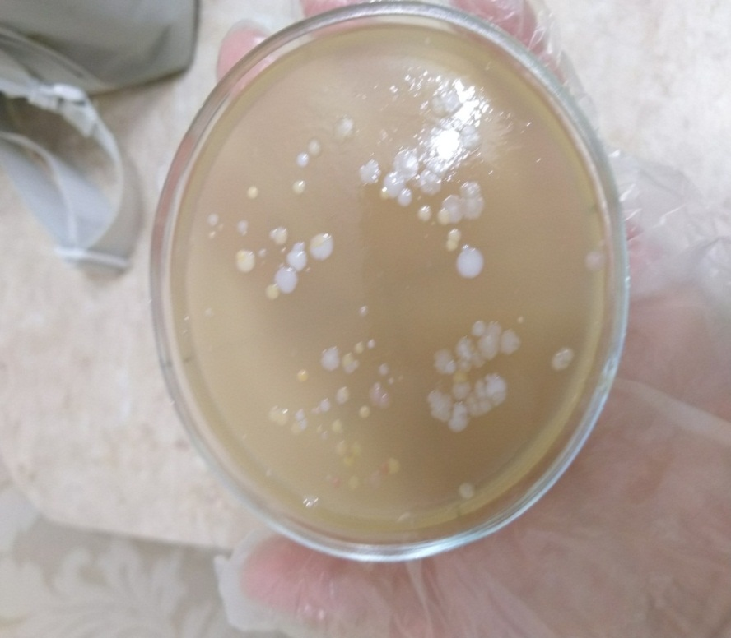ФОТО 10
Вывод:
1. На грязных руках очень много бактерий, которые попадая в организм, могут вызвать болезнь.
2.Мытье рук только проточной водой не достаточно для уничтожения бактерий – всегда нужно использовать мыло.
3.Двукратное мытье рук с мылом – эффективная гигиеническая процедура, препятствующая распространению возбудителей различных заболеваний.
Во второй чашке тоже отмечается рост бактерий, в секторе 1 бактерии имеют форму белых и розовых пятен, в секторе 2 колонии бактерий имеют вид белых палочек. В секторе 3 рост бактерий незначительный, они тоже напоминают полочки. В секторе 4 (капля дезинфицирующего раствора) отсутствуют колонии бактерий (ФОТО 11, ФОТО 12).
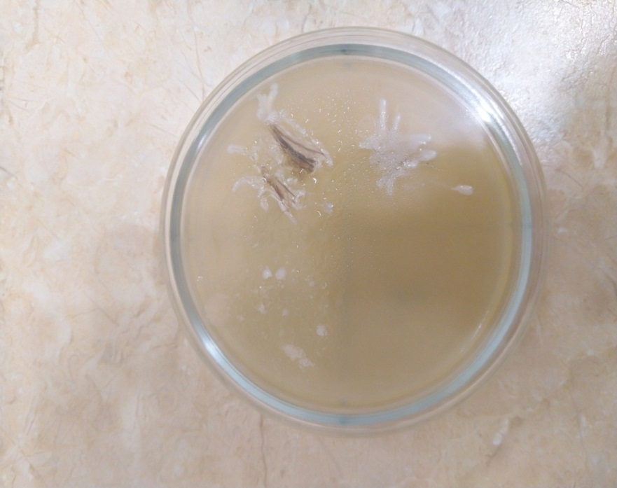ФОТО 11
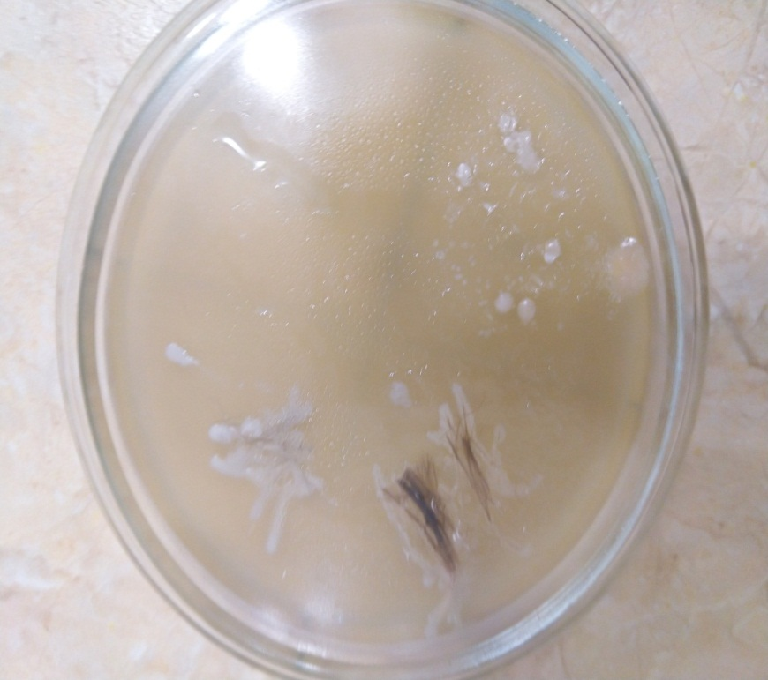ФОТО 12
Вывод:
1. Немытые овощи и фрукты имеют на своей поверхности очень много бактерий, которые при попадании в организм могут вызывать заболевания.
2. Немытые полы тоже могут стать источником бактериальных заражений человека и домашних питомцев.
3.Тщательное мытье овощей и фруктов, а также ополаскивание их кипятком поможет избежать попадания в организм инфекций. Уборка помещений с дезинфицирующими растворами может значительно сократить наличие бактерий в окружающей нас обстановке.
По окончанию эксперимента содержимое чашек заливается хлорсодержащим дезинфицирующим средством на несколько минут, утилизируется.
Рекомендации: руки надо мыть с мылом двукратно в течение минимум 20-30 секунд. Мыть руки проточной водой без мыла – бесполезно! В этом случае микроорганизмы останутся на руках и будут активнее размножаться во влажной и теплой среде и нанесут только вред здоровью человека. Овощи и фрукты мыть перед едой не только водой, но и ополаскивать кипятком. Необходимо соблюдать правила гигиены, систематически мыться, мыть волосы. Собирать волосы в хвостики или косы, поскольку неприбранные волосы соприкасаются с лицом и могут стать причиной попадания инфекции в глаза и на слизистые. Убирать в жилище, в школе, рабочие помещения, уборку лучше производить с дезинфицирующими (хлорсодержащими) моющими средствами.

Заключение
Бактерии одними из первых появились на нашей планете. Распространены они повсеместно. Значение этих организмов в природе неоспоримо. Именно бактерии обеспечивают круговорот веществ в природе, который является основополагающим на Земле. Органические соединения под их воздействием изменяются и распадаются на неорганические вещества.
Почвообразовательные процессы обеспечивают почвенные микроорганизмы. Остатки растений и животных распадаются и преобразуются на гумус и перегной только благодаря бактериям.
В водной среде представителей данного царства используют для очищения водоёмов, а также сточных вод.
Деятельность некоторых бактерий используется человеком в производстве лекарств, разнообразных органических веществ, пищевых продуктов. Специальные виды бактерий вырабатывают антибиотики – вещества, убивающие или подавляющие развитие болезнетворных организмов.
Важность того, что делают эти крошечные организмы, сложно переоценить. Роль бактерий поистине огромна.
Кроме очевидных плюсов соседство с этим «малютками» может принести человеку и массу негативных последствий. Бактерии могут вызывать у человека и животных тяжелые заболевания. В основном люди заражаются через грязные руки и предметы, немытые овощи и фрукты поэтому личная гигиена очень важна для здоровья.
Чтобы бактерии не нанесли вред человеку необходимо соблюдать не только элементарную гигиену, то есть мыть руки и тело с мылом, но и проводить дезинфекцию, а также стерилизацию различных предметов и поверхностей. Меры по защите от бактерий могут включать кипячение и длительное воздействие горячим паром, обработку растворами спирта или соединениями хлора, а также ультрафиолетом. Если все сделано правильно, большая часть болезнетворных клеток погибает.
Работая над данной темой, я узнала, что бактерии живут рядом с нами, некоторые из них являются полезными, а некоторые могут стать причиной инфекционных заболеваний. Плохо вымытые руки могут спровоцировать болезни. С помощью опыта я выяснила, какие объекты окружающей среды содержат бактерии, сравнила результаты исследований и сделала выводы.
Цель исследования достигнута. На основе полученных результатов я узнала, что грязные и плохо вымытые руки - это рассадник бактерий. Такие руки содержат бактерии, которые могут привести к болезням. Я убедилась в необходимости защиты себя от бактерий. Мне было интересно познакомиться с миром бактерий, познавать окружающий мир и опытным путем получать ответы.

Список использованной литературы
- И.А. Канивец. Основы физиологии питания, санитарии и гигиены: учебное пособие. - Минск: РИПО, 2019.-178с.
- И.В. Степанова. Санитария и гигиена питания: учебное пособие. - СПб.: Троицкий мост, 2010.-224с. Со стр.30 по 31, 35-36
- А. М. Большаков. Руководство к лабораторным занятиям по общей гигиене.- М.: Медицина, 2004.-272с.

